IES Puerto de la Cruz Telesforo Bravo





T8 FUERA DOSSIER

________________________________________________________________________
LENGUAJE DE MARCAS

Autor:

Gersán Cabo del Pino

ÍNDICE
1. 1º Actividad. 3
1.1) Utilizando substring() mostrar Nombres de las Carreras que empiecen con "D" 3
1.2) Nombre y apellidos de todo alumno 3
1.3) Nombre de las carreras que tengan subdirector ( utilizar en la expresión realizada este texto: ../nombre ). pon otra forma alternativa para obtener lo mismo 4
1.4) Nombre y apellidos de los alumnos que estén haciendo proyecto 5
1.5) Apellidos y Nombre de los alumnos con beca 5
1.6) Nombre de las asignaturas que tienen elementos que incluyen la palabra teórico y cuyo valor es 4 ( utilizar la función contains ) 6
1.7) Codigo de la carrera que estudia el ultimo alumno. Obtener después el nombre de la carrera 6
1.8) Primer apellido de los alumnos matriculados en Ingeniería del Software: 7
1.9) Sin utilizar en la expresión xpath los nombres de nodos: apellido1, apellido2, nombre . Obtener nombre y apellidos de los alumnos con beca 7
2. 2º Actividad 8
2.1) Total de créditos teóricos ofertados por la titulación I.T. Informatica 8
2.2) Nombre de las carreras que se realizan en una facultad 8
2.3) Nombre de las asignaturas que están matriculados los alumnos sin beca de sexo Hombre 9
2.4) Nombre de los alumnos que se han matriculado de más de 3 asignaturas 9
2.5) (UTILIZANDO ancestor !!! ) Sexo de los alumnos que tienen proyecto 10
2.6) Nombre de las asignaturas en las que no hay ningún alumno matriculado 10
2.7) Códigos de las carreras que estudian los alumnos matriculados en alguna asignatura 11
2.8) Obtener las carreras con plan anterior a 2002 y número de créditos superior a 300 11
2.9) Nombre de las carreras que estudian los alumnos matriculados en la asignatura Tecnología de los Alimentos 12
2.10) Sin utilizar en la expresion xpath la palabra: proyecto obtener el nombre de los proyectos que se están realizando 12

1º Actividad.

Utilizando substring() mostrar Nombres de las Carreras que empiecen con "D"

//carrera/nombre[substring(./text(),1,1) = 'D']
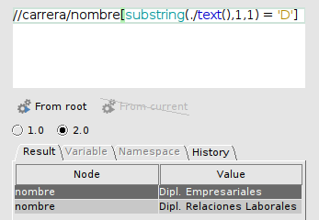

Nombre y apellidos de todo alumno

//alumno/concat(./nombre, " ",./apellido1, " ",./apellido2)
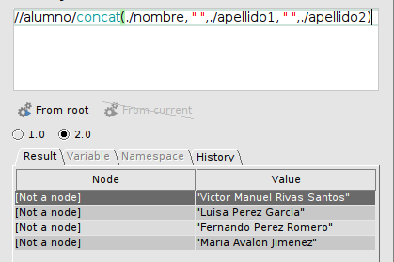

Nombre de las carreras que tengan subdirector ( utilizar en la expresión realizada este texto: ../nombre ). pon otra forma alternativa para obtener lo mismo

//subdirector/../nombre
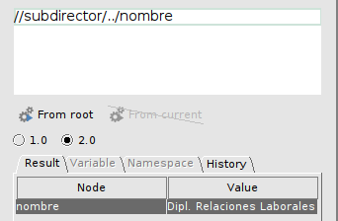

//carrera[./subdirector]/nombre

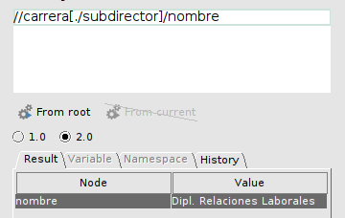

Nombre y apellidos de los alumnos que estén haciendo proyecto

//alumno[.//proyecto]/(nombre | apellido1 | apellido2)
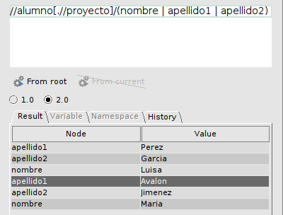

Apellidos y Nombre de los alumnos con beca

//alumno[@beca='si']/concat(./nombre," ",./apellido1," ",./apellido2)
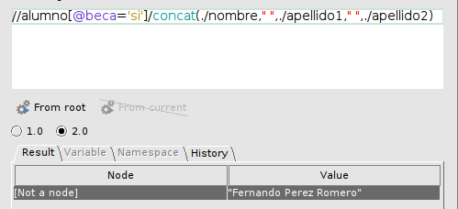

Nombre de las asignaturas que tienen elementos que incluyen la palabra teórico y cuyo valor es 4 ( utilizar la función contains )

//asignatura/*[contains(name(),'teorico')] [./text() = '4']/../nombre
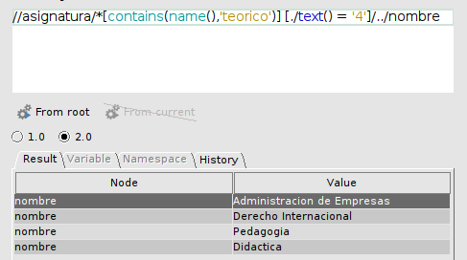

Codigo de la carrera que estudia el ultimo alumno. Obtener después el nombre de la carrera

//carrera[@id=//alumno[last()]//carrera/@codigo]/nombre

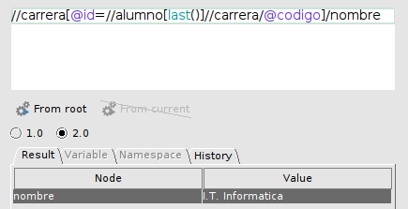

Primer apellido de los alumnos matriculados en Ingeniería del Software:

//alumno[.//asignatura/@codigo = //asignatura[./nombre = 'Ingenieria del Software']/@id]/apellido1

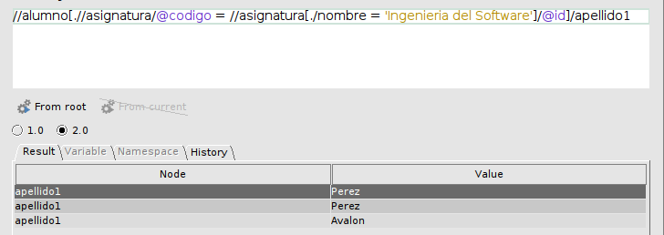

Sin utilizar en la expresión xpath los nombres de nodos: apellido1, apellido2, nombre . Obtener nombre y apellidos de los alumnos con beca

//alumno[@beca='si']/*[position()=(1,2,3)]

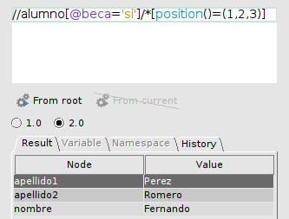

2º Actividad

Total de créditos teóricos ofertados por la titulación I.T. Informatica

sum(//asignatura[@titulacion=//carrera[./nombre='I.T. Informatica']/@id]/creditos_teoricos)

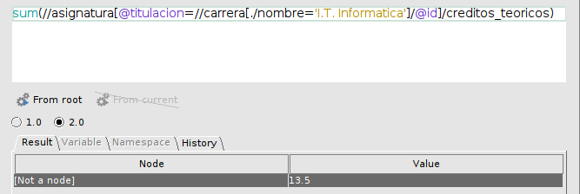

Nombre de las carreras que se realizan en una facultad

//carrera/centro[contains(./text(),'Facultad')]/../nombre

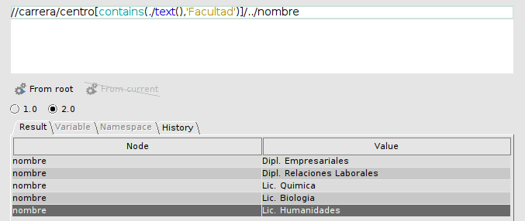

Nombre de las asignaturas que están matriculados los alumnos sin beca de sexo Hombre

//asignatura[@id=//alumno[not(@beca='si')][./sexo='Hombre']//asignatura/@codigo]/nombre

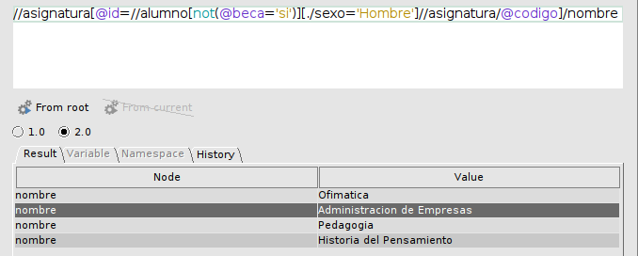

Nombre de los alumnos que se han matriculado de más de 3 asignaturas

//alumno[count(.//asignatura) > 3]/nombre
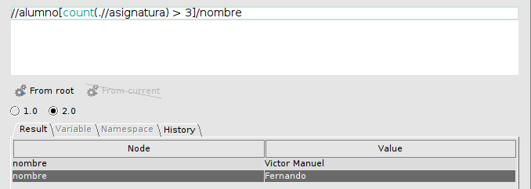

(UTILIZANDO ancestor !!! ) Sexo de los alumnos que tienen proyecto

//estudios/proyecto/ancestor::alumno/sexo

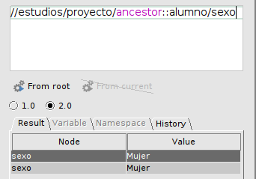

Nombre de las asignaturas en las que no hay ningún alumno matriculado

//asignatura[not(@id=//alumno//asignatura/@codigo)]/nombre

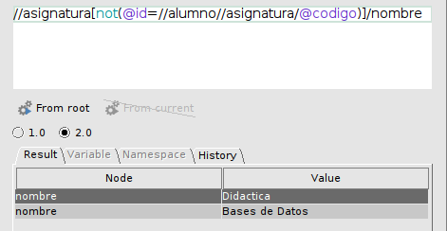

Códigos de las carreras que estudian los alumnos matriculados en alguna asignatura

//alumno[.//asignatura]//carrera/@codigo
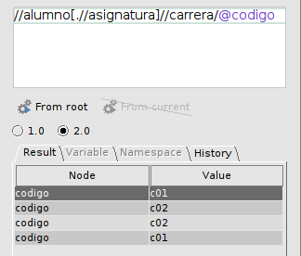

Obtener las carreras con plan anterior a 2002 y número de créditos superior a 300

//carrera[./plan < 2002][./creditos > 300]

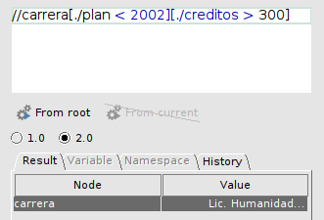

Nombre de las carreras que estudian los alumnos matriculados en la asignatura Tecnología de los Alimentos

//carrera[@id=//alumno[.//asignatura[@codigo=//asignatura[./nombre='Tecnologia de los Alimentos']/@id]]//carrera/@codigo]/nombre

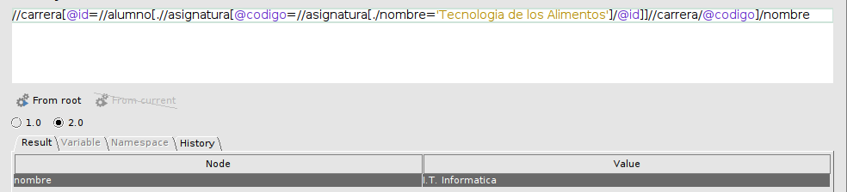

Sin utilizar en la expresion xpath la palabra: proyecto obtener el nombre de los proyectos que se están realizando

//estudios/*[position()=3]

